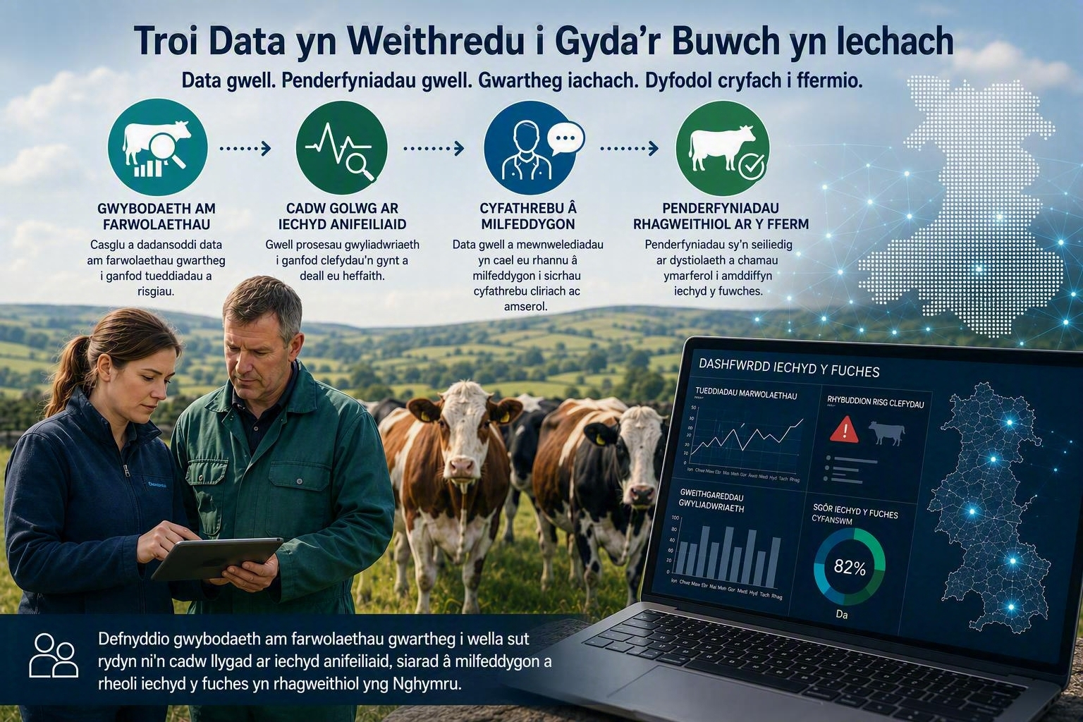

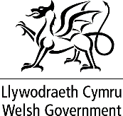

Y Cynllun Ffermio Cynaliadwy
Contractau ar gyfer Her Cam 1 Arloesi Cymru

Troi Data Marwolaethau Gwartheg yn Wybodaeth am Iechyd Anifeiliaid y Gellir ei Rhoi ar Waith

Mae'r her hon yn ceisio arloesi i gefnogi'r gwaith o drawsnewid Gwybodaeth am Farwolaethau Gwartheg i Gadw Gwyliadwriaeth Well ar Iechyd Anifeiliaid a Gwella Iechyd Rhagweithiol Buchesi yng Nghymru

Cyflwyniad

Uchelgais Llywodraeth Cymru yw datblygu sector amaethyddol ffyniannus a hyderus yng Nghymru, wedi'i adeiladu ar arloesedd a thwf, i wynebu heriau a manteisio ar unrhyw gyfleoedd. Ym mis Gorffennaf 2025 cyhoeddodd Llywodraeth Cymru y Cynllun Ffermio Cynaliadwy sydd wedi'i gynllunio i sicrhau bod cefnogaeth Llywodraeth Cymru i amaethyddiaeth yng Nghymru yn cyflawni yn unol â phedwar amcan Rheoli Tir yn Gynaliadwy Deddf Amaethyddiaeth (Cymru), sef:

- Cynhyrchu bwyd a nwyddau eraill mewn ffordd gynaliadwy
- Lliniaru effeithiau'r newid yn yr hinsawdd ac addasu iddyn nhw
- Cynnal a gwella gwytnwch ecosystemau a’r manteision y maent yn eu darparu
- Gwarchod a gwella cefn gwlad ac adnoddau diwylliannol, annog mynediad y cyhoedd iddynt ac i ymwneud â nhw, a chynnal y Gymraeg a hyrwyddo a hwyluso’r defnydd ohoni.

Bydd arloesi yn chwarae rôl allweddol wrth gyflawni'r cynllun hwn. Yn 2023, cyhoeddodd Llywodraeth Cymru Strategaeth Arloesi i Gymru. Roedd arloesi ym maes bwyd a Thechnoleg Bwyd-Amaeth yn cael ei ystyried yn rhan allweddol o ddatblygiad economaidd Cymru. Ddiwedd 2023, cyhoeddodd Llywodraeth Cymru gynllun gweithredu tech-amaeth i Gymru. Mae datblygu a mabwysiadu Tech-Amaeth a Tech-Amaeth Fanwl-Gywir yn faes strategol sy’n tyfu yn economi Cymru ac yn un y mae Llywodraeth Cymru’n credu ei fod yn teilyngu sylw manwl a map trywydd ar gyfer ei ddatblygu. Mae pedair blaenoriaeth i'r cynllun gweithredu:

- Cyflymu Galluoedd Tech-Amaeth yng Nghymru.
- Sbarduno'r broses o fabwysiadu Tech-Amaeth ar ffermydd er mwyn cynyddu cynhyrchiant a bod yn fwy effeithlon (gan gynnwys yn Amgylcheddol) - ‘mwy am lai’.
- Sicrhau manteision amgylcheddol a helpu i gyrraedd Sero Net.
- Helpu i ddatblygu sgiliau ac addysg i roi’r galluoedd i weithwyr amaeth proffesiynol nawr ac yn y dyfodol i wneud y defnydd gorau posib o dechnoleg amaeth.

Yr Her

Y cefndir

Gall data marwolaethau gwartheg ddarparu gwybodaeth werthfawr am iechyd anifeiliaid, clefydau sy'n dod i'r amlwg a sut i reoli buchesi. Fodd bynnag, mae yna gyfleoedd i wneud gwell defnydd o ddata marwolaethau ynghyd â gwybodaeth ehangach sy'n deillio o gadw gwyliadwriaeth ar iechyd anifeiliaid, i gynhyrchu gwybodaeth amserol sy'n helpu milfeddygon i wneud penderfyniadau, a chefnogi gwaith ymgysylltu â ffermwyr a pholisïau sy'n seiliedig ar dystiolaeth.
Gallai gwella'r dulliau o gasglu, dehongli a chyfleu gwybodaeth am farwolaethau, ac o gael mynediad at yr wybodaeth honno, hwyluso'r gwaith o ganfod risgiau clefydau yn gynharach, annog prosesau ataliol o reoli iechyd buchesi a chefnogi'r gwaith o gyflawni Fframwaith Cymru ar Iechyd a Lles Anifeiliaid | LLYW. CYMRU, gan gyfrannu at amcanion y Cynllun Ffermio Cynaliadwy.
Felly, rydym yn chwilio am dechnolegau arloesol, offer digidol, dulliau sy'n seiliedig ar ddata neu atebion newydd eraill sy'n gwella'r broses o gasglu, integreiddio, dadansoddi a chymhwyso gwybodaeth am farwolaethau gwartheg i gefnogi dulliau rhagweithiol o reoli iechyd anifeiliaid.

Cam 1: Dichonoldeb - Rydym yn awyddus i ariannu hyd at bum prosiect sy'n werth uchafswm o £60,000 yr un (heb gynnwys TAW).
Nodyn: Mae'n bosibl y bydd prosiectau sy'n llwyddiannus yng Ngham 1 yn gymwys i wneud cais yn ystod camau dilynol. Bydd unrhyw gamau yn y dyfodol yn amodol ar ganlyniadau Cam 1 ac argaeledd cyllid yn y dyfodol.

Cwmpas

Dylai cynigion llwyddiannus wella dulliau o gasglu, integreiddio, dehongli neu gymhwyso data marwolaethau gwartheg, ac o gael mynediad at yr wybodaeth honno, i ddeall digwyddiadau sy'n achosi marwolaethau yn well, i nodi'r achosion sylfaenol ac i gefnogi'r broses o ganfod risgiau clefydau yn gynt.
Gwybodaeth am Farwolaethau
Dylai atebion ddangos sut y gellir defnyddio gwybodaeth am farwolaethau i gynhyrchu profiadau y gellir eu rhoi ar waith sy'n gwella'r broses o reoli iechyd buchesi, yn llywio penderfyniadau ac yn cefnogi'r gwaith o atal clefydau. Sut y bydd data marwolaethau yn cael eu casglu, eu hintegreiddio, eu dadansoddi a'u troi'n wybodaeth y gellir ei rhoi ar waith?
Cadw Gwyliadwriaeth ar Iechyd Anifeiliaid
Dylai atebion ddangos sut y gall gwybodaeth am farwolaethau gryfhau prosesau cadw gwyliadwriaeth ar iechyd anifeiliaid drwy ganfod clefydau yn gynt, gwell ymwybyddiaeth o'r sefyllfa neu drwy ragor o integreiddio â data presennol am wyliadwriaeth. Sut bydd gwybodaeth yn gwella prosesau gwyliadwriaeth ac yn canfod risgiau clefydau sy'n dod i'r amlwg yn gynt?
Cyfleu Gwybodaeth a Gwneud Penderfyniadau Milfeddygol
Dylai atebion gefnogi milfeddygon i ddehongli a chyfleu gwybodaeth am farwolaethau a thrwy wyliadwriaeth i ffermwyr, gan annog ymyriadau amserol, annog defnydd o arferion ataliol i reoli iechyd buchesi ac o weithgareddau cadw gwyliadwriaeth. Sut bydd yr wybodaeth yn cael ei dehongli a'i chyfleu i filfeddygon/ffermwyr i'w galluogi i wneud penderfyniadau amserol?
Ymyriadau ar y Fferm
Dylai atebion ddangos sut y gall gwell gwybodaeth am farwolaethau a thrwy wyliadwriaeth gefnogi ymyriadau ymarferol ar gyfer heriau iechyd gwartheg sy'n cael blaenoriaeth, gan gynnwys clefydau anadlol, cloffni ac iechyd lloi. Dylai cynigion hefyd esbonio sut y bydd hyn yn hwyluso'r broses o wneud penderfyniadau yn gynt ac atal clefydau. Sut bydd y penderfyniadau hynny'n arwain at weithredu ataliol a gwell canlyniadau o ran iechyd y fuches?
Bydd y prif ffocws ar ddangos bod modd gweithredu'r atebion yn ymarferol a'u cyflwyno'n gyflym, ynghyd â'u fforddiadwyedd a'u gallu i dyfu yn unol â'r anghenion.
Pan fydd ceisiadau yn adeiladu ar dreialon blaenorol neu brofion ar raddfa fach, rhaid iddynt esbonio'n glir sut y bydd y cyllid hwn yn cyflymu'r broses o'u datblygu a'u mabwysiadu yn ehangach. Dylai ceisiadau amlinellu unrhyw rwystrau blaenorol o ran eu rhoi ar waith, a dangos sut y bydd y rhain yn cael eu datrys.
Rhaid i brosiectau ddangos sut y bydd yr ateb a gynigir yn mynd i'r afael â phob un o'r pedwar maes sy'n rhan o gwmpas yr her. Ni ddisgwylir i ymgeiswyr ddatblygu ateb cwbl weithredol ym mhob un o'r pedwar maes yn ystod Cam 1; fodd bynnag, rhaid i gynigion ddangos llwybr credadwy o ddechrau'r broses i'w diwedd sy'n cysylltu gwybodaeth am farwolaethau drwy wyliadwriaeth, cyfleu gwybodaeth a gwneud penderfyniadau milfeddygol, ac yn y pen draw i ymyriadau ar y fferm a gweithredu ataliol.

Y Tu Hwnt i’r Cwmpas
Ystyrir bod cynigion y tu hwnt i'r cwmpas pan fydd un neu ragor o'r canlynol yn berthnasol:
- Nid ydynt yn mynd i'r afael â chwmpas yr her yn glir ac yn uniongyrchol.
- Nid ydynt yn dangos ymgysylltiad clir â'r sector ffermio neu filfeddygol yng Nghymru.
- Nid ydynt yn dangos elfen glir o arloesedd neu ddatblygiad y tu hwnt i ddulliau presennol, pan fo hynny'n briodol.
- Nid ydynt yn dangos tystiolaeth o fforddiadwyedd, y gallu i dyfu yn ôl yr anghenion a hyfywedd ymarferol ar gyfer eu gweithredu yn ehangach.
- Nid ydynt yn nodi risgiau posibl, canlyniadau neu effeithiau amgylcheddol anfwriadol, ynghyd â mesurau lliniaru priodol.
- Maent yn creu gwaith ymchwil sylfaenol heb lwybr clir i'w gymhwyso'n ymarferol.
- Maent yn canolbwyntio ar gasglu data rheolaidd yn unig heb ddadansoddiad neu gymhwyso arloesol.
- Nid ydynt yn gwneud defnydd ystyrlon o wybodaeth am farwolaethau gwartheg a/neu wybodaeth am gadw gwyliadwriaeth ar iechyd anifeiliaid.

Gofynion o ran y Gymraeg:

Wrth ddatblygu systemau digidol arloesol yng Nghymru, dylid ystyried cydymffurfedd â Deddf yr Iaith Gymraeg 1993 o'r cychwyn cyntaf yn hytrach nag ar ddiwedd y broses. Rhaid i atebion digidol ar gyfer y cyhoedd sicrhau nad yw'r Gymraeg yn cael ei thrin yn llai ffafriol na'r Saesneg, gan ddarparu profiad cyfatebol i ddefnyddwyr ym mhob pob swyddogaeth, cynnwys a dull cyfathrebu. Mae ymgorffori egwyddorion dylunio dwyieithog drwy gydol y cylch bywyd arloesi yn helpu sefydliadau i fodloni gofynion statudol gan wella hygyrchedd, cynhwysiant a phrofiad y defnyddiwr i bobl ledled Cymru. Dylid, felly, ymgorffori gofynion o ran y Gymraeg a hygyrchedd yn y gweithgareddau cynllunio, profi a gweithredu'r systemau o'r camau cynharaf.

Dolenni ac adnoddau defnyddiol:
- https://www.llyw.cymru/pecyn-cymorth-technoleg-dwyieithog-profiad-da-ir-defnyddiwr
- https://www.llyw.cymru/safonau-cyfathrebu-gwybodaeth-hygyrch-mewn-gofal-iechyd

Ystyriaethau allweddol ar gyfer prosiectau sy'n arloesi:
- Cynllunio swyddogaeth ddwyieithog yn ystod camau cynharaf y datblygiad.
- Sicrhau bod defnyddwyr Cymraeg a Saesneg yn cael profiad digidol cyfatebol.
- Ymgorffori gofynion o ran hygyrchedd ochr yn ochr â safonau'r Gymraeg.
- Ymgysylltu â defnyddwyr sy'n siarad Cymraeg mewn gweithgareddau profi a gwerthuso.

Dyrannu Cyllid a Manylion y Prosiect

Mae cyllid o £300,000 ar gael ar hyn o bryd, heb gynnwys TAW, i ariannu hyd at bum prosiect sy'n werth hyd at £60,000 yr un, heb gynnwys TAW - a allai newid, gan ddibynnu ar nifer/ansawdd y ceisiadau a geir.

Rhaid profi costau'r prosiect yn glir a dangos gwerth am arian. Rydym yn cadw'r hawl i addasu'r dyraniadau cyllid dros dro, hy pe bai cyllid ychwanegol ar gael neu os yw graddfa cyflawni'r prosiect ledled Cymru yn cyfiawnhau dyraniad uwch.

Gellir hawlio costau prosiect ar gyfer darparwr y datrysiad arloesi ac ar gyfer cydweithwyr/is-gontractwyr ychwanegol. Fodd bynnag, dylid nodi hyn o fewn cais yr her, a nodi rolau yn eglur (yn ddelfrydol gan enwi unigolion ar gyfer pob rôl).

Dylai eich cais:
- Ddangos llwybr credadwy o ddechrau'r broses i'w diwedd ym mhob un o bedwar maes y thema.
- Cynnwys o leiaf un practis Milfeddygol yng Nghymru a'r sector ffermio yng Nghymru.
- Dangos cynllun clir ar gyfer datblygu llwybr i'r farchnad ar gyfer datrysiadau fforddiadwy, datblygedig.
- Esbonio'r cyfraniad cadarnhaol posibl, pan fo hynny'n berthnasol, at nodau'r canlynol: Y Cynllun Ffermio Cynaliadwy, Fframwaith Cymru ar Iechyd a Lles Anifeiliaid | LLYW. CYMRU, Strategaeth Arloesi i Gymru, Cynllun Gweithredu Tech-Amaeth i Gymru, a Deddf Llesiant Cenedlaethau'r Dyfodol (Cymru).
- Ystyried, a mynd i'r afael ag agweddau cydraddoldeb, amrywiaeth a chynhwysiant ar draws eich prosiect, eich sector(au) a chymdeithas, pan fydd angen.
- Dangos tystiolaeth o sut mae buddion amgylcheddol wedi cael eu hystyried (hy sicrhau nad yw mwy o effeithlonrwydd yn cael ei gyflawni ar gost amgylcheddol/moesegol)
- Sicrhau bod diogelwch personol o'r pwys mwyaf a nodi unrhyw risgiau'n glir gyda dulliau lliniaru cadarn ar waith.
- Cynnwys cynllun gwerthuso Cam 1 cymesur sy'n nodi sut y bydd dichonoldeb yn cael ei asesu, gan gynnwys meini prawf/buddion llwyddiant allweddol a hyfywedd economaidd dangosol.

Os bydd eich cais yn llwyddiannus, byddwch yn derbyn contract safonol Contractau ar gyfer Arloesi Cymru i gyflawni’r gweithgarwch arfaethedig. Gan mai templed safonol a ddefnyddir ledled y DU yw hwn, nid yw’r telerau na’r amodau yn agored i’w newid. Felly, dylech ymgyfarwyddo â’r contract drafft cyn cyflwyno eich cais.

Digwyddiad Briffio
I gofrestru ar gyfer y Digwyddiad Briffio rhithwir, i'w gynnal yn XXX ar 14 Medi, dilynwch y ddolen isod:
XXXXX

Sut i Wneud Cais

Gellir dod o hyd i gyfarwyddiadau ar sut i gymryd rhan yn y gystadleuaeth hon drwy: XXXXX

DYDDIADAU PWYSIG
Gweithgaredd Her – Dichonoldeb Rownd 1 2026 | Dyddiad
Dyddiad Agor | 9 Medi 2026
Digwyddiad Briffio | 14 Medi 2026
Dyddiad cau | 12pm, 9 Hydref 2026
Asesu | Wythnos yn dechrau 12 Hydref 2026
Cytuno ar restr fer a rhoi gwybod i gyflenwyr | 23 Hydref 2026
Digwyddiad Cwrdd a Chyfarch ar gyfer Cyflenwyr | I’w gadarnhau
Cyhoeddi'r Penderfyniad | 28 Hydref 2026
Dyfarnu contractau Cam 1 | 29 Hydref 2026
Contractau wedi'u llofnodi yn cael eu dychwelyd a'u cwblhau | 12 Tachwedd 2026
Prosiectau'n Dechrau | 16 Tachwedd 2026
Prosiectau yn cael eu cwblhau | 9 Mawrth 2027
Dyddiad Cau ar gyfer Cyflwyno'r Adroddiad Terfynol | Hanner dydd, 16 Mawrth 2027
Bwrdd Prosiect Terfynol | 24 Mawrth 2027
(Gallai’r dyddiadau hyn newid)

Atodiad 1 - Y Cyd-destun Polisi

Fframwaith Cymru ar Iechyd a Lles Anifeiliaid | LLYW. CYMRU

Cynllun Gweithredu Tech-Amaeth i Gymru

Y Cynllun Ffermio Cynaliadwy

Deddf Llesiant Cenedlaethau’r Dyfodol (Cymru) 2015: yr hanfodion [HTML] | LLYW.CYMRU

Cymru Iachach (llyw.cymru)

Cymru'n Arloesi: creu Cymru gryfach, decach a gwyrddach (llyw.cymru)
Yr Economi Sylfaenol,
Cynllun Gweithredu ar yr Economi.

